|  |  |  |
| --- | --- | --- |
| 编号 |  |  |
| 密级 |  |  |
| 阶段标记 | M |  |
| 页数 |  |  |

|  |  |
| --- | --- |
| 名称 | 空间站光学巡天观测能力分析报告 |
|  | |

|  |  |  |  |
| --- | --- | --- | --- |
| 会签 | | | |
|  | | | |
|  |  | |
|  | | | |
|  | |  | |
|  | | | |
|  | |  | |

|  |  |
| --- | --- |
| 编写 | 张 鑫 |
| 审核 | 曹 莉 |
| 批准 | 詹 虎 |

中国科学院国家天文台

2017年9月24日

**目录**

1 巡天任务指标 3

2 巡天探测深度分析 3

2.1 计算方法 3

2.2 计算参数 4

2.3 计算结果 6

3 巡天规划与完成情况分析 7

3.1 巡天规划条件 7

3.2 巡天规划策略 8

3.3 巡天规划结果 9

# 巡天任务指标

空间站光学巡天可同步开展多色成像与无缝光谱观测，巡天计划中规划了大面积天区的观测和深场观测，具体任务指标见表 1。

表 1巡天任务指标

|  |  |  |  |  |  |  |
| --- | --- | --- | --- | --- | --- | --- |
| 序号 | 观测任务 | 天区面积 | 波长范围 与分辨率 | 极限星等  （5倍信噪比，点源，AB星等） | | |
| 1 | 早期科学 | 2个月时间，观测计划通过征集建议遴选产生 | | | | |
| 2 | 多色成像 | 中高银纬（|b| ⪆ 20°）、中高黄纬（|β| ⪆ 20°）区域，低银纬天区不少于100平方度，共15000平方度 | 255~1000nm  ≥6个波段 | 1个波段达到26等，其余5个波段平均25.5等，最低25等 | | |
| 3 | 无缝光谱 | 255~1000nm  3个波段 $\overline{R}$ ≥200  （R=λ/δλ） | 波长 (nm) | 波长分辨 单元平均 | 波长区间 内累计 |
| 255~400 | ≥20 m | ≥22m |
| 400~600 | ≥21 m | ≥23 m |
| 600~900 |
| 900~970 | ≥20 m | —— |
| 4 | 多色成像深场 | 全天选取多个天区，总面积400平方度 | 同2 | 比多色成像和无缝光谱观测各深1个星等以上 | | |
| 5 | 无缝光谱深场 | 同3 |
| 6 | 低银纬 观测 | 2,500平方度低银纬天区（15°⪅ |b| ⪅ 20°） | 上述观测完成后，条件允许情况下进行，其他要求同2和3 | | | |

以下针对各项观测任务的点源探测能力和巡天覆盖情况进行分析。

# 巡天探测深度分析

## 计算方法

光电面阵探测器对目标探测的信噪比计算公式为



其中 为计入信噪比计算的目标光电子数， $N_{exp}$ 为曝光次数（假设相同观测条件），

$n_{pix}$ 为计入信噪比计算的像元数量， $N_{sky}$ 为平均每个像元收集到的背景光电子数， $N_{D}$ 为平均每个像元在曝光期间累积的暗电流电子数， $N_{R}$ 为像元读出噪声。

假设 $n_{pix}$ 内的目标光电子数 $N_{obj}$ 相对该目标总光电子数的占比为 $EE$，则有



其中 $f_{λ}$ 为目标的光谱辐照度（即分光流量）， $h$ 为普朗克常数， $c$ 为光速， 为主镜面积， $τ\left(λ\right)$ 为系统分光效率， $λ$ 为波长， $t$ 为曝光时间。系统效率由望远镜光学效率 $T_{tel}\left(λ\right)$、滤光片透过率 $T_{fil}\left(λ\right)$ 和探测器量子效率 $QE\left(λ\right)$ 决定： $τ\left(λ\right)=T_{tel}\left(λ\right){∙T}_{fil}\left(λ\right)∙QE\left(λ\right)$。目标的分光流量由下式给出

，

采用AB星等的测光系统通常假定 $f_{ν}$ 为常数以估计探测极限，因此 $N_{obj}$ 可以表示为

$N_{obj}=5.48×{10}^{10-0.4m_{AB}}∙A∙t∙EE∙\int{\frac{dλ}{λ}}∙T_{tel}\left(λ\right){∙T}_{fil}\left(λ\right)∙QE\left(λ\right)$。

望远镜效率随波长变化较为缓慢，在各个波段内近似为常数，因此可单独定义相机的效率作为其指标

$E_{cssc}=\int_{λ_{1}}^{λ_{2}}{\frac{dλ}{λ}{∙T}_{fil}\left(λ\right)∙QE\left(λ\right)∙}{\left(\int_{λ_{1}}^{λ_{2}}{\frac{dλ}{λ}}\right)}^{-1}$，

其中 $λ_{1}$ 与 $λ_{2}$ 为有效信号的波长积分限，取值为该波段滤光片透过率降至峰值1%处的波长（设计值），计算无缝光谱的相机效率时*T*fil用光栅效率代替， $λ_{1}$ 与 $λ_{2}$ 取巡天任务指标中无缝光谱各波段的起止波长。经上述代换，最终得到



。

天光背景电子数计算如下

，

其中 $Ω_{pix}$ 是单个像元的立体角， $I_{sky}\left(λ\right)$ 是天光背景的光谱辐亮度。定义天光背景计数率，那么。





## 计算参数

巡天相机主焦面的波段分别为：NUV、u、g、r、i、z、y以及无缝光谱的三个波段GU、GV及GI（255-420nm、400-650nm、620-1000nm）。这些波段在焦面上分配的面积比例为2:1:1:1:1:1:2:2:2:2。主焦面共30片探测器，每个波段对应2片或4片探测器。

按照目前规划，多色成像与无缝光谱观测要求每一片探测器对同一天区拍摄1次（即每个波段曝光2次或4次），每次曝光时间名义值150s（可根据观测条件调节），深场观测要求每一片探测器对同一天区拍摄4次（每个波段曝光8次或16次），每次曝光时间名义值250s。各波段滤光片的面积比等效于各波段的曝光次数之比。表2给出滤光片的部分技术要求，表3、表4和表5给出计算条件。

表2多色成像观测滤光片技术要求

| Name | FWHM  nm | λ-01  nm | λ-50  nm | λ-90  nm | λ+90  nm | λ+50  nm | λ+01  nm | 平均透过率 |
| --- | --- | --- | --- | --- | --- | --- | --- | --- |
| NUV | 70.1 | 248.0 | 251.9 | 255.0 | 317.0 | 321.0 | 326.0 | 65% |
| u | 84.7 | 313.0 | 318.0 | 322.0 | 396.0 | 401.4 | 408.0 | 80% |
| g | 156.2 | 391.0 | 397.6 | 403.0 | 545.0 | 552.2 | 561.0 | 90% |
| r | 147.1 | 538.0 | 546.8 | 554.0 | 684.0 | 692.1 | 702.0 | 90% |
| i | 157.7 | 677.0 | 686.9 | 695.0 | 833.0 | 842.4 | 854.0 | 92% |
| z | 247.7 | 825.0 | 836.6 | 846.0 | 1065.0 | 1080.7 | 1100.0 | 92% |
| y | 157.6 | 914.0 | 926.7 | 937.0 | 1065.0 | 1080.7 | 1100.0 | 92% |

表3探测极限分析使用的参数（一）

| 望远镜口径 | 2m | 像元大小 | 10μm×10μm |
| --- | --- | --- | --- |
| 暗电流 | 0.02e-/(pix·s) | 读出噪声 | 5e-/pix |
| 像元张角 | 0.074″×0.074″ | 成像80%能量集中度半径 | 0.15″ |
|  |  | 无缝光谱80%能量集中度半径 | 0.3″ |

表4探测极限分析使用的参数(二)

| 波段注1 | $T_{tel}$ | $R_{sky}$ e-/(pix·s)注2 | *E*CSSC | 多色成像与无缝光谱观测等效曝光次数 | 多色成像与无缝光谱深场观测等效曝光次数 |
| --- | --- | --- | --- | --- | --- |
| NUV | 0.54 | 0.004 | 0.26 | 4 | 16 |
| u | 0.68 | 0.021 | 0.32 | 2 | 8 |
| g | 0.8 | 0.164 | 0.58 | 2 | 8 |
| r | 0.8 | 0.207 | 0.63 | 2 | 8 |
| i | 0.8 | 0.212 | 0.62 | 2 | 8 |
| z | 0.8 | 0.123 | 0.25 | 2 | 8 |
| y | 0.8 | 0.037 | 0.12 | 4 | 16 |
| 255~400 | 0.54(250~320nm)；.68(320~400nm) | 0.028 | 0.24 | 4 | 16 |
| 400~600 | 0.8 | 0.229 | 0.44 | 4 | 16 |
| 600~900 | 0.8 | 0.301 | 0.43 | 4 | 16 |
| 900~970 | 0.8 | 0.301 | 0.26 | 4 | 16 |

注1：任务指标考核波段。

注2：根据HST ACS手册提供的天光SED，取天光平均值。

表5无缝光谱仪各波段设计参数

| 波段 | 中心波长  (nm) | 波段起  (nm) | 波段止  (nm) | 中心波长分辨率R |
| --- | --- | --- | --- | --- |
| GU | 337.5 | 255 | 420 | 241 |
| GV | 525 | 400 | 650 | 263 |
| GI | 810 | 620 | 1000 | 270 |

## 计算结果

多色成像观测

g波段极限星等为26.3m，NUV、u、r、i、z 五波段的平均极限星等为25.6m，最低为25.2m。

多色成像深场观测

g波段极限星等为27.5m，NUV、u、r、i、z 五波段的平均极限星等为26.8m，最低为26.4m。

表6多色成像各波段极限星等

|  | NUV | u | g | r | i | z | y |
| --- | --- | --- | --- | --- | --- | --- | --- |
| 多色成像 | 25.4 | 25.4 | 26.3 | 26.0 | 25.9 | 25.2 | 24.4 |
| 多色成像深场 | 26.7 | 26.7 | 27.5 | 27.2 | 27.0 | 26.4 | 25.7 |

无缝光谱观测

各波段单个波长分辨率单元平均与波段累积极限星等见下表。

| 波段(nm) | 255~400 | 400~600 | 600~900 | 900~970 |
| --- | --- | --- | --- | --- |
| 各个波长分辨单元平均 | 20.5 | 21.0 | 21.0 | 20.3 |
| 波段区间累积星等 | 23.1 | 23.4 | 23.5 | — |

无缝光谱深场观测

各波段单个波长分辨率单元平均与波段累积极限星等见下表。

| 波段(nm) | 255~400 | 400~600 | 600~900 | 900~970 |
| --- | --- | --- | --- | --- |
| 各个波长分辨单元平均 | 21.8 | 22.2 | 22.1 | 21.4 |
| 波段区间累积星等 | 24.3 | 24.6 | 24.6 | — |

星系观测

空间站光学巡天所探测到的星系有效半径大部分小于0.5″，成像和光谱观测的星系探测极限星等均比点源浅约1个星等，表面亮度探测极限的数值（单位：mag/sq. arcsec）约为点源极限星等的数值减3。

# 巡天规划与完成情况分析

巡天运行过程中，成像观测与光谱观测同步进行，观测项目包括多色成像观测与无缝光谱观测、多色成像深场观测与无缝光谱深场观测以及低银纬观测，各自天区和面积要求见表 1。

因光学舱轨道和对日姿态的要求，滤光片在焦面上必须按旋转对称布局。为了保证天空图像的拼接，划分天区时，相邻天区在经纬度方向上的重叠均不小于10"。

## 巡天规划条件

影响巡天规划的因素包括光学舱的轨道与姿态，太阳、地球和月球的杂光与遮挡，能源供给要求，南大西洋异常区（SAA）规避，定期与视情补给维护等。

光学舱轨道

轨道高度约400 km，周期约90分钟，倾角约为42.5°，进动周期约为60天。

太阳帆板与太阳夹角

为了保障能源的供应，光学舱进入阳照区时，太阳帆板须面对太阳，且其法线与太阳方向的夹角不大于25°。

太阳帆板转动

太阳帆板的轴线垂直于望远镜光轴，帆板可绕其轴线旋转±25°。

太阳与月球方位

太阳与视轴的夹角不得小于50°，月球与视轴的夹角不得小于40°。

地球遮挡与反照（地气光）

地球遮挡与反照统一考虑，要求视轴与地球亮边夹角≥70°，视轴与地球暗边夹角≥30°。

SAA区域影响

SAA区域为范艾伦辐射带接近地球表面的区域，该区域内的大量高能粒子对探测器的工作有很大的影响，因此通过该区域时，暂停巡天观测。规划中采用了400km轨道高度的SAA影响的最大区域。

天区划分

以单片探测器的有效视场0.1889°×0.1802°为单元，在黄道坐标系下沿黄经黄纬方向划分天区，两个方向上天区单元重叠不小于10"。

## 巡天规划策略

轨道时间序列及遮挡天体序列生成

五院提供略大于10年的光学舱轨道时间序列，太阳和月球的位置信息由NASA JPL的DE405 星历数据插值获得。

巡天规划策略

天区覆盖范围

成像和无缝光谱观测天区覆盖相同（15000+2500平方度），暂定为黄纬|β| ≥20°，且避开银道面附近区域（|b|<15°）。深场观测选择了10个区域共400平方度用于目前的演示。

实际选择的天区都大于任务指标要求，编排中达到指标要求的面积之后即停止。

曝光次数与时间

多色成像和无缝光谱观测每片探测器曝光1次（每个波段2次或4次），在满足其他指向要求前提下，当指向与地球亮边夹角不小于80°时，每次曝光150s。深场观测每片探测器曝光4次（每个波段8次或16次），在满足其他指向要求前提下，当指向与地球亮边夹角不小于80°时，每次250s；

根据长光所提供的数据，地球亮边与指向夹角为70°时，地球反照引起的杂散光约为黄道光的一半。据此条件计算，达到同样极限星等须增加约5%曝光时间。指向与地球亮边夹角在80°到70°之间的曝光时间按上述计算结果线性插值。

不可用时间

各种因素造成的不可观测时间按40%的日历时间估计，其中已规划的维护补给约占日历时间16%。

巡天规划输入序列

将计算输入信息传给控制中心，输入信息包含当前时刻的时间信息、根据时间信息计算位置信息（位置信息包含轨道位置、太阳、月球、地球的方位信息）、根据当前位置计算得到的可选天区范围。

对可选天区进行进一步甄别，考察是否被地球遮挡、是否在SAA区域内等。

对每一个可以选择的天区输入权重，权重参数包括转动角度、已观测次数、能源供给情况、可观测难易度、天区覆盖连续性等，根据权重排序，选择最优的天区。

完成天区选择后进行标识。

继续进行a-d的过程，直至完成所要达到的巡天目标位置。

巡天规划的流程图如图1所示。



图1巡天规划流程图

## 巡天规划结果

巡天编排模拟的结果如图2所示，天区覆盖采用黄道坐标系显示，运行的日历时间约10.1年。图中蓝色区域面积为16.8万平方度，包括多色成像与无缝光谱观测，其中深蓝色区域银纬|b|≥20°，面积超过15.4万平方度。红色区域为深场观测天区，面积为400平方度。总共曝光次数约为57.6万次，其中在中高银纬、中高黄纬曝光50.5万次，低纬度曝光7.1万次，深场观测曝光次数约为6.2万次。

根据10年末期观测时间和面积增长的曲线进行拟合完成17500平方度约需要10.5年，总曝光次数约为60.5万次。

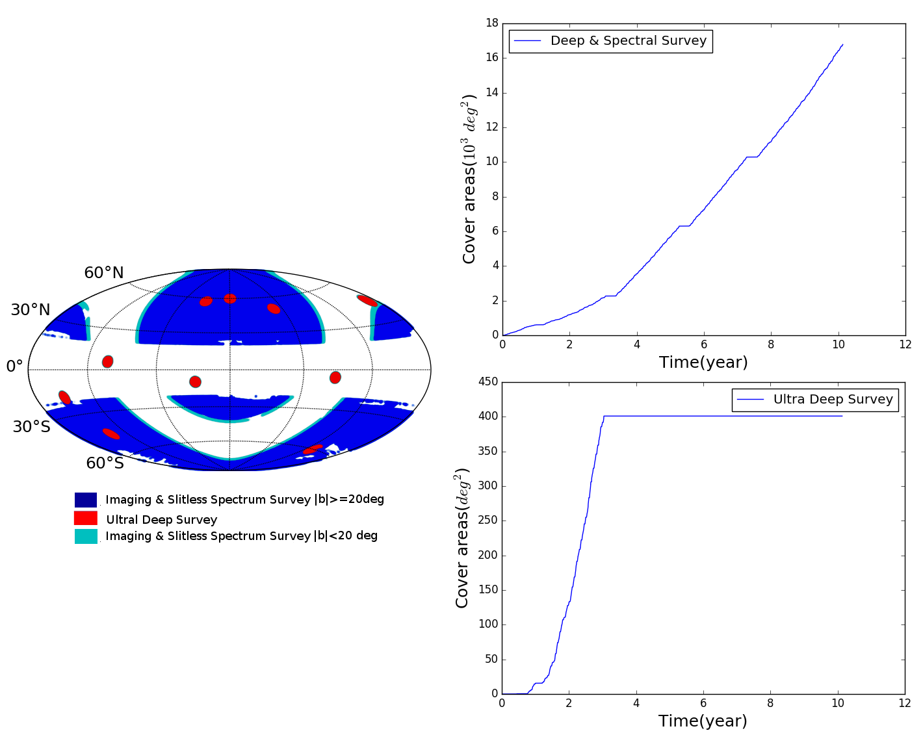

图2 巡天规划覆盖结果

